Kampinfoboekje
Het Oude Egypte

21 – 31 juli 2017
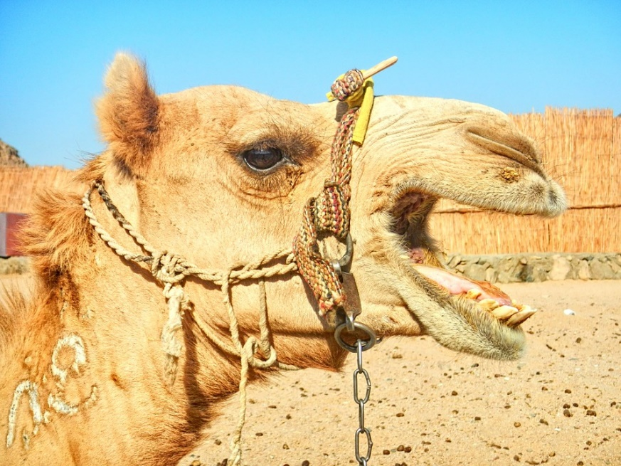
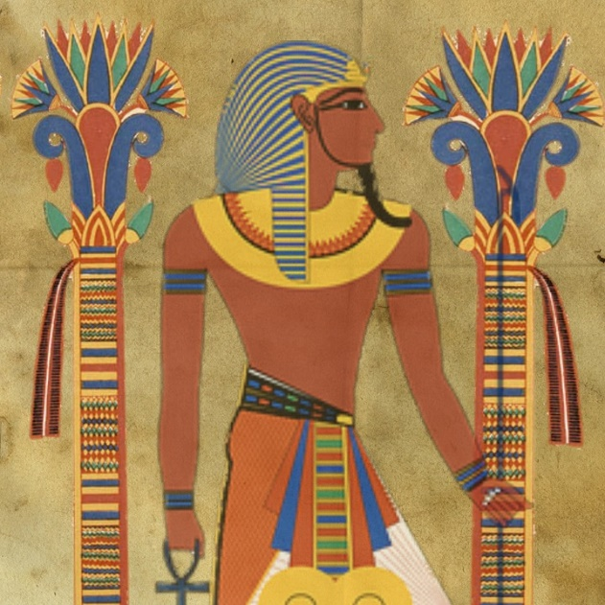

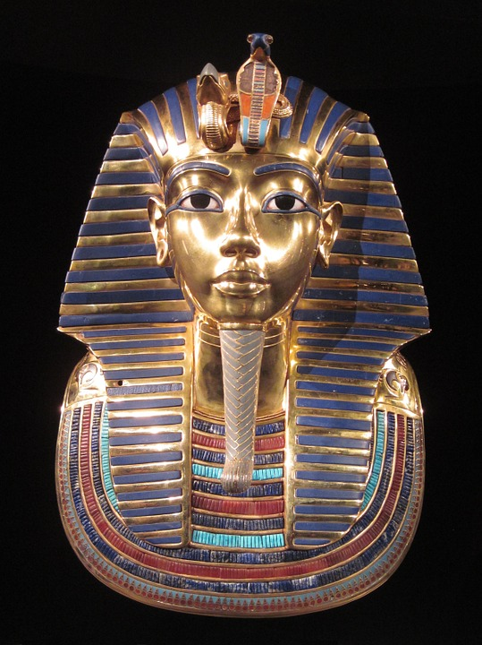
Hallo iedereen
Het is weer zover! Dit jaar bevinden we ons in het Oude Egypte. Het belooft weer een super tof kamp te worden.
We dompelen ons 10 dagen onder in de wereld van de Egyptenaren. We gaan op zoek naar de hiërogliefen in de piramides om zo alle mooie verhalen te ontdekken. Hiervoor moeten we goed oppassen voor de mummies maar die krijgen ons niet klein, want daar zijn wij als scouts veel te dapper voor. Wij kunnen het gevaar in de woestijn weerstaan als 1 grote groep. En dit alles doen we vol enthousiasme en we gaan er met volle teugen van genieten.

Tot dan…

Het is weer bijna zover!
Beste leden, beste ouders,
Het is weer bijna zover! Het hoogtepunt van elk scoutsjaar komt er weer aan. Voor sommigen van jullie is het de eerste keer dat je mee op kamp gaat, voor anderen is het al de zoveelste keer. De zoveelste keer, maar nog lang niet de laatste keer!
Dit jaar gaan we naar het Oude Egypte! We gaan in de Nijl zwemmen, een ontspannende wandeling maken met de dromedarissen, op zoek naar de graven van de farao’s, en nog zoveel meer…
Goh, wie weet wat er allemaal gaat gebeuren? Er is maar één manier om achter te komen! Wij hebben er alvast zin in. Deze 10 dagen, zijn 10 dagen om naar uit te kijken. 10 dagen vol plezier, actie, vriendschap. Ook honger en vermoeidheid. Maar een des te zaliger gevoel als je daarna, na 3 keer je gamel bij te vullen, een overvolle buik hebt!
Twijfel je nog of je meegaat? Lees dan eens op je gemak dit boekje door, en als je nog vragen hebt, aarzel dan niet om iemand van de leiding te contacteren.
Groetjes,
De leiding

Waar en wanneer?
Zoals elk jaar vindt ook dit jaar het kamp plaats van 21 juli tot 31 juli. Althans voor de meeste van jullie. De welpen, woudlopers, jogi’s givers 1 en givers 2gaan op kamp van vrijdag 21 juli tot en met maandag 31 juli. Voor de jongsten onder ons, de kapoenen, duurt het kamp een beetje minder lang. Voor hen staat er een onvergetelijk avontuur te wachten van woensdag 26 juli tot en met maandag 31 juli.
Dit jaar trekken we naar Kortessem, het is een plaats en gemeente in de Belgische provincie Limburg vlak bij Hasselt. Bij het vertrek krijgen jullie een routebeschrijving mee, dus geen paniek, jullie vinden het wel! In de buurt van het kampterrein zullen er bordjes hangen zodat jullie ook op de laatste meters probleemloos de weg zullen vinden.

Inschrijving en kostprijs

Inschrijving
Inschrijven kan je op deze manier doen:
Je vult het bijgevoegde inschrijvingsformulier in en bezorgt het voor 1 juli op het onderstaande adres: Ward Verbeek
Poederstraat 9
2370 Arendonk

Kostprijs
Een kamp brengt heel wat kosten met zich mee. We huren een veld en tenten, we moeten elke dag eten, we hebben water en elektriciteit nodig, we voorzien materiaal om activiteiten mee te organiseren, … Daarom rekenen we ongeveer €13 per dag per kind. Voor gezinnen met meer kinderen op kamp geven we wat korting, zo loopt de prijs niet al te hoog op.

Eerste kind: € 130
Tweede kind (en alle volgenden): € 110
Kapoenen: € 65
Jins: € 65
Jinleiding: €25
Leiding: € 50

Een voorbeeld: Je hebt 3 kinderen, Katia van de Givers, Dimitri bij de Jonggivers en Marjan bij de Kapoenen. Je betaalt €130 voor Katia, €110 voor Dimitri (2e kind) en €65 voor Marjan. Stel dat Marjan geen kapoen, maar een welp was, dan betaalde je voor haar ook €110.

Wij vragen om het bedrag over te schrijven vóór 1 juli op volgende rekeningnummer: BE38 7509 4579 9672
met als mededeling: “Kamp 2017” + naam van je kind(eren)
Zijn er eventuele problemen met betalen? Geen probleem, daar vinden we wel iets op! Contacteer gerust iemand van de leiding en we zoeken samen naar een gepaste oplossing.

Medische fiche
We zijn natuurlijk heel blij dat jullie je kinderen aan ons toevertrouwen tijdens het kamp. Omdat het voor ons en je kinderen heel belangrijk is dat wij weten welke medicatie ze moeten nemen, welke aandoeningen of probleempjes ze hebben, vragen we jullie een medisch fiche in te vullen. Zo kunnen we heel wat narigheid voorkomen!
Deze medische fiche vind je bij deze infobrochure en bezorg je samen met het inschrijvingsformulier bij Ward. Als je inschrijft via het internet kan je ook daar elektronisch een medische fiche invullen.
Vergeet ook zeker niet de Kids-ID van je kind(eren) af te geven bij vertrek, ook al is dit niet meer verplicht, in geval van nood weet je nooit.
En geen nood, de medische fiche wordt niet door iedereen gelezen, enkel de takleiding en de ‘verpleging’ kan deze inkijken.
Belangrijk!
Sinds enkele jaren is het verboden om als leid(st)er, behalve EHBO, op eigen initiatief medische handelingen uit te voeren. Ook het verstrekken van lichte pijnstillende en koortswerende medicatie zoals Perdolan, Dafalgan of Aspirine is, zonder toelating van de ouders, voorbehouden aan een arts.
Daarom staat er apart op het medische fiche een vak waarin je als ouder de toestemming geeft om bij hoogdringendheid aan je zoon of dochter een dosis via de apotheek vrij verkrijgbare pijnstillende en koortswerende medicatie toe te dienen.
Uiteraard zijn we hier heel terughoudend in. Een kapoentje met hoofdpijn geven we niet zomaar een Dafalgan! Toch willen we graag wettelijk in orde zijn, moest er een noodgeval zijn…
Voor de toe te dienen medicatie vragen we een apart formulier in te vullen, dat je ook in de bijlage vindt. Indien je kind enige vorm van medicatie neemt, gelieve dan het schema in te vullen. Zo kunnen wij op een gestructureerde manier bijhouden wie wanneer medicatie moet krijgen. Dit formulier geef je af samen met je inschrijvingsformulier en de medische fiche.
Natuurlijk kunnen er vlak voor het kamp nog bepaalde dingen zijn, sommige medicatie krijg je nog niet lang op voorhand, daarom mag je bij aanvang van het kamp medicatie en dergelijke afgeven en bespreken met de takleiding. Zet duidelijk de naam en dosis op de verpakking!

Vertrek

Welpen, woudlopers, jonggivers en givers 1
De welpen, woudlopers, jonggivers en givers 1 vertrekken op vrijdag 21 juli om 10u00 aan het Begijnhof. We hopen dat de ouders hun kinderen zelf kunnen brengen, moest dit niet lukken, probeer dan onderling af te spreken.
Je krijgt bij vertrek een routebeschrijving om zo goed mogelijk daar te geraken, maar misschien is het toch handig dat jullie het vooraf eens bekijken en indien mogelijk een GPS meenemen.
Wij verwachten dat jullie ten laatste rond 11u00 op de kampplaats zijn. De ouders krijgen dan een rondleiding en indien je wil kan je meegenieten van een picknick. Hiervoor moet je wel je eigen bord en bestek meenemen, want wij hebben helaas niet genoeg reservegamellen voor ouders. Daarna worden jullie vriendelijk verzocht terug naar huis te keren zodat het kamp dan echt kan beginnen!
Vergeet zeker niet de Kids-ID af te geven bij vertrek! Er zal een ‘inschrijvingsreceptie’ voorzien zijn aan het Begijnhof waar jullie de SIS-kaarten en/of Kids-ID kunnen afgeven.

B. Givers 2 met de fiets
De givers 2 gaan de eerste 3 dagen fietsen naar Kortessem! Zij vertrekken ook vrijdag 21 juli om 10u00 aan het Begijnhof en zorgen ervoor dat ze een driedaagse rugzak bijhebben en LUNCHPAKKET voor de eerste dag.
Givers hebben ook een fiets nodig die helemaal in orde is, dat wil zeggen dat het licht, de remmen, de versnellingen, de bel, de reflectoren, enzovoort allemaal moeten werken. Breng ook zeker een reservefietsband mee! Jullie krijgen later meer informatie van jullie leiding!

C. Kapoenen
De kapoenen vertrekken op woensdag 26 juli om 10u00 aan het Begijnhof. We veronderstellen dat de ouders hen brengen. Kan dit niet? Probeer dan andere ouders aan te spreken of contacteer de leiding, dan zoeken zij een oplossing. Ook de kapoenenouders krijgen een rondleiding op het kampterrein en mogen meegenieten van een lekkere picknick. Daarna worden zij verwacht terug huiswaarts te vertrekken.

D. Givers 2 op voorkamp
Givers 2 mogen mee op voorkamp als zij dit willen. Het voorkamp begint op maandag 17 juli. Indien je geïnteresseerd bent om mee te gaan, word je om 8u00 aan het oud lokaal (Maaskens) verwacht om samen met de leiding en de camions te vertrekken. Ga je mee? Vergeet dit dan niet op je inschrijvingsformulier te noteren.

Opruimen
Als de leiding, givers, jins en fouriers 17 juli op de kampplaats aankomen staat daar meestal helemaal niets, alleen gras, gras en nog meer gras. Ook dit jaar vertrekken we van een groen veld zonder boe of bah. Als de leden en de ouders op 21 juli en op 26 juli aankomen, is er geen sprake meer van een leeg grasveld. Alles wat er boven het gras uitreikt, afgezien van wat struiken en bomen dan, hebben we zelf opgesteld. Dit wil helaas wel zeggen dat we op 31 juli dit veld weer helemaal leeg moeten achterlaten.
Bovendien zijn leiding, jins, givers en fouriers aardig vermoeid van het afgelopen kamp. Daarom nodigen we sinds enkele jaren alle ouders en sympathisanten vrijblijvend uit om mee te komen opruimen. Vele handen maken namelijk licht werk, want vorig jaar was dit zeker en vast een groot succes! Als je hiervoor interesse hebt, kan je dit weergeven op de inschrijving van uw kind of je kan een mailtje sturen naar scoutsarendonk@gmail.com. We verwachten jullie dan op maandag 31 juli rond 10u00 op de kampplaats. Op die manier kunnen we er onmiddellijk stevig in vliegen als de kleinste kindjes vertrokken zijn.
Alvast enorm veel dank hiervoor vanwege alle opruimers!!

Terugkomst
We verwachten niet van de ouders dat ze hun kinderen ook nog eens terug komen halen. Er zullen bussen zijn om terug naar Arendonk te komen.
De jongste leden (kapoenen, welpen, woudlopers en jonggivers) zullen met de eerste lading meekomen die vertrekt om 10u00 in Kortessem. Ze zullen dus rond 11u00 terug zijn. Ze komen aan in de Maaskens waar ons vorig lokaal stond (naast school “De Wamp”).
De tweede lading zijn de givers, jins en leiding. Zij vertrekken omstreeks 17u00 in Kortessem en we verwachten hen rond 18u00 terug in de Maaskens, samen met al de bagage.
We hopen dat de ouders op tijd in de Maaskens staan, zodat de kinderen niet moeten wachten. Zij zullen tegen het einde van het kamp wel moe en vuil zijn en blij dat hun ouders hen komen ophalen, dus wees er op tijd bij!
Omdat we toch wel een hele berg materiaal meenemen op kamp, is het ook een hele opgave om alles zo snel mogelijk uit te laden bij de aankomst. Hiervoor zijn helpende handen van de ouders heel hard welkom! De camions zullen ook om 18u00 aankomen in de Maaskens.

Wat neem ik mee?
Diegene die al jaren mee op kamp gaan weten natuurlijk wat er in hun rugzak hoort te zitten, voor diegene die nog twijfelen of niet zo goed meer weten wat er in moet vind je verder een lijstje.
We zouden het enorm op prijs stellen dat alles wat je kinderen meenemen op kamp gelabeld is met zijn of haar naam. We hebben elk jaar dozen vol verloren voorwerpen die van niemand blijken te zijn. In het uniform, maar ook in alle T-shirts, broeken, truien, toiletzak, regenjas, gamellen, handdoeken, washandjes... Probeer zoveel mogelijk te voorzien van een naam!
Zorg dat je kinderen een rugzak bijhebben om op twee- (welpen, woudlopers, jogi’s) of driedaagse (givers) te gaan. Hoe groot die rugzak moet zijn hangt af van je slaapzak. In die rugzak moet buiten je slaapzak nog een matje, proper onderbroek, een dikke trui, lange broek, sokken, tandenborstel, tandpasta en een regenjas gaan. Voor de kapoenen is dit een rugzak voor een daguitstap, hier moet dus geen slaapzak in passen.
Let er in ieder geval op dat de rugzak op maat van uw kind is. Met een rugzak die tot in de knieholtes komt en tot boven het hoofd uitsteekt, kan geen twee dagen gewandeld worden. Dit is bovendien belastend voor de rug en de schouders. Als je zelf geen geschikte rugzak hebt, luister dan eens bij familie en/of vrienden of je van hen iets kan lenen. Tijdens twee- of driedaagse zorgen wij natuurlijk voor de veiligheid van uw kind. Wij zorgen voor fluovestjes en een EHBO-kit.
Als je weet dat je kind soms in bed plast, geef dan een extra slaapzak mee als dit mogelijk is. Zo kan de leiding gewoon ’s nachts de slaapzak wisselen en de natte uitwassen. Dit is een kleine moeite, maar een grote deugd voor uw kind!
Een klein beetje zakgeld is altijd handig, om kaartjes te kopen of dergelijke. Met een klein beetje bedoelen we geen €20, zeker bij de kleinsten is €5 voldoende. Onze kaartjes kosten €0,50 en een postzegel kost €1. Voor de kleinsten is het handig dat je enveloppen meegeeft waar adressen opstaan, zo hoeft hij/zij niet onnodig veel schrijfwerk te doen.
Graag willen we ook meegeven dat het voor de kinderen niet fijn is als zij 20 kaartjes moeten schrijven. Bij hen duurt het lang voor ze een kaartje geschreven hebben en meestal is de tijd te kort om er zóveel te schrijven.
Veldbedden zijn toegelaten voor kapoenen. Vanaf de welpen wordt iedereen verwacht een matje of een smalle luchtmatras mee te nemen, dat bespaart heel wat plaats en is een pak gezelliger in de tent! Kapoenen die geen veldbed hebben moeten dit uiteraard niet gaan kopen. Een matras is even goed!
Zoals bijna elk jaar, bouwen we onze wc’s en douches zelf. Het resultaat mag er elk jaar weer zijn! Een nadeel van dit hele gebeuren is dat het douchewater in een beek of rivier terecht komt. Als scouts staan we stil bij het milieu. Daarom gebruiken we enkel biologische doucheproducten. Dit wil zeggen dat andere doucheproducten niet welkom zijn. Wij voorzien als scouts in douchegel en shampoo. Als je meer producten nodig hebt, dien je deze zelf mee te nemen, let er dus wel op dat ze niet schadelijk zijn voor het milieu.

In mijn rugzak
- een volledig uniform (aandoen bij vertrek!)
- voldoende gemerkte speelkledij
- warme kledij voor ’s avonds
- regenkledij
- ondergoed en genoeg sokken
- stevige stapschoenen
- slaapzak
- veldbed (voor kapoenen)
- luchtmatras/slaapmatje (vanaf welpen)
- toiletgerief (handdoek, washandje, tandenborstel, tandpasta, biologische zeep/shampoo)
- gemerkte gamellen, gemerkt bestek en gemerkte beker
- drinkbus (+/- 1L)
- één keukenhanddoek (deze word gebruikt in de foerage en houden we bij)
- een hoed of pet (tegen de hitte)
- voor kapoenen een klein rugzakje voor uitstappen
- voor welpen, woudlopers, jonggivers en givers: een rugzak geschikt voor twee- of driedaagse
- zwemgerief (zwembandjes voor de kapoentjes)
- zonnecrème
- zaklamp
- zakdoeken
- knuffeldier
- SIS-kaart
- identiteitskaart
- goed humeur

Wat neem ik extra mee?
  - Kapoenen
- Zwembril
- Zwemkledij
- Wit T-shirt
- Slechte kledij (dat nadien mag weggegooid worden)
- Egypte kleren (wees creatief, je moet niets gaan kopen)
- Oranje T-shirt (hoe feller hoe beter)
- Drinkbus
- Een rugzak voor een daguitstap
  - Welpen
- Wit t-shirt
- Kleren die weg mogen
- Cleopatra of farao kleren
- Slechte zwembril
- Chill petje
- Zwemkledij
  - Woudlopers
- 1 baksteen
- Wit T-shirt
- Slaven/ slavinnenkleren
- Kleren die stuk mogen
- Oranje kleren
- Rijke kleren, denk aan faraokleren/Cleopatrakleren
  - Jonggivers
- Oude Egypte
- Casinokledij
- Leger/ survivalkledij
- Zaklamp
- Hangmat
- Wit t-shirt
- Kleren die in de vuilbak mogen

  - Givers 1
- Marginale kleren (90’s)
- Wit T-shirt
- Boeren outfit
- Goede fiets controle is 13 juli
- Kleren die weg gegooid mogen worden
- Egypte kleren
- Vuilzak
- Voorbehoedsmiddelen
- 3 en een klezoorbaksteen
- Balpen
- Duikbril
- Kerstmankostuum

  - Givers 2
- Boerenkleren
- Wit T-shirt
- Kleren die stuk mogen
- Johnny- en Marinakleren
- Een fietstenue (aandoen bij vertrek)

Wat neem ik niet mee?
Omdat het even belangrijk is als wat je wel moet meenemen, sommen we snel even op wat niet mee op kamp mag:
- alcohol & drugs
- sigaretten
- gsm
- te veel zakgeld
- zakmessen
- snoep
Natuurlijk zijn er ouders die denken: een klein beetje snoep kan toch geen kwaad. Wij denken hier hetzelfde over. Daarom doen we per tak alle snoep samen en wordt deze verdeeld in de loop van het kamp. Er zijn altijd kinderen die geen of veel minder snoep bij hebben en dat is niet leuk/eerlijk. Je kind heeft trouwens geen tijd om te snoepen op kamp (buiten ’s nachts en dat kan niet de bedoeling zijn). Iedereen krijgt om 4 uur een koek, stuk fruit of een andere versnapering en na het eten een dessertje. Dat moet volstaan denken wij?
Ook de gsm meenemen raden we af. De leden hebben dit niet nodig, tenzij anders vermeld. In het verleden zijn hier al problemen mee geweest en die willen we in de toekomst graag vermijden.

Kampadres
Om je geliefde zoon of dochter een kaartje per postduif te sturen, gebruik je het volgende adres:
Scouts Carpe Diem Arendonk
Naam kind + tak
Tongersesteenweg 392
3724 Kortessem
Uiteraard vul je op de plaats van ‘naam’ de naam van je kind in en bij ‘tak’ vul je de tak in waarbij je kind is. Kapoenen, Welpen, Woudlopers, Jonggivers, Givers 1, Givers 2 of Jins.
Zorg dat je je briefjes op tijd opstuurt!
Ook in postpakketjes hoort geen snoep of dergelijke te zitten, dit is niet leuk voor de leden die geen snoep krijgen!

Kamp Hotline
Omdat er altijd iets dringends kan zijn wat we moeten weten, vind je hier de gsm-nummers van de groepsleiding die hun gsm gedurende heel het kamp bij de hand zullen houden. Uiteraard niet om te vragen of alles ok is met onze Franky?! Maar voor noodgevallen kan u de volgende mensen bereiken:

Ward Verbeek: 0474/70 01 20
Jasper Horsting: 0472/87 60 32

Voor eventuele vragen over het kamp, over de betaling of iets anders, kan je altijd terecht bij de takleiding en de groepsleiding. Je kan alle telefoonnummers makkelijk terugvinden in het maandelijkse krantje en op onze site www.scoutsarendonk.be

Kamp in ’t kort

Inschrijven
- via overschrijving op nummer BE38 7509 4579 9672 voor 1 juli
- medische fiche en inschrijvingsformulier binnenbrengen voor 1 juli bij Ward Verbeek, Poederstraat 9.

B. Vertrek
- Kapoenen: woensdag 26 juli om 10u00 aan het lokaal (Begijnhof) met de auto.
- Welpen, Woudlopers, Jonggivers en Givers 1: op vrijdag 21 juli om 10u00 aan het lokaal (Begijnhof) met de auto.
- Givers 2: vrijdag 21 juli om 10u00 aan het lokaal (Begijnhof) met de fiets dat perfect in orde is.

C. Terugkomst
- Kapoenen, Welpen, Woudlopers, Jonggivers: maandag 31 juli, rond 11u00
- Givers, Jins en leiding: maandag 31 juli, rond 18u00
- Bagage: maandag 31 juli, rond 18u00

D. Kamp Hotline
Ward Verbeek: 0474/70 01 20 of Jasper Horsting: 0472/87 60 32

E. Post
Scouts Carpe Diem Arendonk
Naam kind + Tak
Tongersesteenweg 392
3724 Kortessem

F. Extra slaapzak
Wij weten ook dat er op kamp af en toe ongelukjes gebeuren. Dat is helemaal geen ramp en het kan gemakkelijk op te lossen zijn als ouders van kinderen die vaker bedplassen ons een extra slaapzak meegeven. Zo kunnen wij ’s nachts gewoon van slaapzak wisselen en kan uw kind rustig verder slapen. Als je kind niet bedplast, maar je hebt wel een extra slaapzak die je niet meer gebruikt, is deze steeds welkom op de scouts.

Het avondlied
Elke ochtend komen we met de hele scouts samen voor de opening. Dan doen we de kampdans, en hijsen we de vlaggen. ’s Avonds laten we de vlaggen naar beneden en zingen we het avondlied. Dit is een typisch scouts-gebeuren, en hierin willen we de traditie hoog houden. Al wie al wil oefenen, kan hier de tekst vinden:
O heer, d'avond is neergekomen,
de zonne zonk, het duister klom.
De winden doorruisen de bomen
en verre sterren staan alom...
Wij knielen neer om u te zingen
in 't slapend woud ons avondlied.
Wij danken u voor wat we ontvingen,
en vragen, heer, verlaat ons niet!

Scouts en Gidsen, knielen wij neder,
door de stilte weerklinkt onze beê
Luist'rend fluist'ren kruinen mee
en sterren staren teder.
Geef ons heer, zegen en rust en vreê.
We willen er op wijzen dat we dit lied zingen vanuit de jarenlange traditie die binnen scouting gegroeid is. Het is helemaal niet onze bedoeling een religieus standpunt in te nemen.
Diversiteit is voor ons een belangrijk punt. Iedereen is welkom op de scouts! Dit blijkt ook uit onze missietekst, die we in oktober 2010 opstelden met onze leidingsploeg:

Wij zijn de scouts van Arendonk
We komen samen om ons te amuseren
Met respect voor elkaar & de natuur, krijgt iedereen de kans om te groeien
Elke keer opnieuw creëren we herinneringen voor het leven
"Pluk de dag!"

De Foeriers
Ook dit jaar staat er weer een superteam foeriers klaar die ons het hele kamp van lekker eten voorzien. Omdat dit toch niet zo vanzelfsprekend is, willen we ze via deze weg al bedanken!
De intussen vaste kern: Dieter, Lindsey, Jasper, Anne en Nik
wordt aangevuld door nieuw bloed: Fem, Stienne, Janne, Sander Bruyndonckx en Sander Van Doorn.
Alvast nen dikke merci!

Beste,
Op vrijdag 7 juli organiseert scouts Carpe Diem Arendonk de 10de editie van het inmiddels gekende festival “Schoeftzakkerock.” Dit evenement is een feest voor iedereen die van de vakantiesfeer wil proeven. Ook dit jaar weer op de bemdweide.

Wij voorzien voor jullie een perfecte locatie en gelegenheid om de vakantie goed in te zetten. Er zal gedurende de late namiddag steeds gelegenheid zijn om je te amuseren: met een tal van gekende volksspelen, rustig een drankje te nuttigen of een lekkere hap te eten. Wij hebben uiteraard ook aan de kleinsten gedacht! Zo is de weide voorzien van leuke kinderactiviteiten verzorgd door enthousiaste scoutsleiding. Indien u graag mee wil komen feesten en dit wil doen met een lekkere hap is het aangewezen om op voorhand in te schrijven. Nodig gerust de hele familie, vriendenkring,… uit!
Vanaf 19.00 zullen er live–optredens plaatsvinden op de festivalweide!
Hebben jullie er al zin in? Vul dan zo snel mogelijk je bestelling in op www.schoeftzakkerock.be of schrijf je in via de onderstaande inschrijfstrook.
De BBQ start om 16.00u en de betaling gebeurt op de dag zelf. Alle ingeschreven mensen voor de BBQ hebben recht op gratis inkom.
Wat kan je bestellen:

Basispakket BBQ  (1 stuk vlees + groenten & brood) | € 12
Extra stuk BBQ-vlees € 2.5 | € 2,5

Ook zal er dit jaar weer een snacktent aanwezig zijn. Deze zal opengaan om 20.00u. Hier moet je niet op voorhand voor inschrijven.
Waar kan je ons mee helpen:
- Schrijf je in voor de bbq en nodig al je vrienden, familie, kennissen,… uit
- We zijn nog op zoek naar materiaal waarmee we de bemdweide kunnen inkleden, hierbij denken we aan: oude bulldozers, een grote kraan, ander decoratiemateriaal,…
- Helpende handen kunnen we altijd gebruiken, daarover hoor je later meer.
- Bij vragen: schoeftzakkerock@gmail.com

Alvast bedankt.
Het Schoeftzakkerockteam

